ESTRATEGIA DE NEGOCIO · 2026

Modelo de ingresos, mercado y plan de validación
Una propuesta sostenible para convertir la reducción del desperdicio alimentario en valor para hogares y supermercados.
Cuidá tu heladera, cuidá tu plata

Materia: ______________________________
Docente: ______________________________
Integrantes: ___________________________
Fecha: _________________________________
Documento académico · Cifras monetarias expresadas en USD

1. Resumen ejecutivo
FoodSense es una PWA mobile-first para adultos urbanos de Argentina que organiza la despensa, prioriza productos próximos a vencer y acompaña al usuario con alertas preventivas. Su promesa combina ahorro económico, menor desperdicio y una experiencia cotidiana sin culpa ni fricción innecesaria.
La recomendación es un modelo híbrido. El núcleo gratuito permite construir el hábito; FoodSense Plus monetiza automatización y colaboración familiar; y FoodSense Partners permite que supermercados financien el servicio como herramienta de fidelización e impacto ambiental.
Modelo recomendado: freemium familiar + acuerdos B2B2C con supermercados

El problema en cifras
Indicador | Resultado | Lectura
Desperdicio por persona | 71,9 kg/año | Primera medición argentina en hogares urbanos
Desperdicio por hogar | 198 kg/año | Volumen suficiente para justificar prevención y seguimiento
Acceso a internet urbano | 93,7% | La propuesta digital tiene alcance potencial amplio

Estos datos describen volumen, no ahorro monetario directo. La valuación económica del desperdicio deberá validarse con tickets o precios aportados por usuarios; no se presenta como un dato observado.
Criterio estratégico
• Mantener gratis las alertas esenciales: son el corazón del propósito y del hábito.
• Cobrar por ahorro de tiempo, automatización, colaboración y análisis avanzado.
• No depender de publicidad invasiva ni de la venta de datos personales.
• Tratar las proyecciones como hipótesis de negocio sujetas a experimentación.

2. Producto actual y roadmap
La monetización propuesta parte de capacidades existentes, pero reserva las funciones de mayor automatización para una evolución posterior. Esta separación evita presentar como terminado aquello que todavía pertenece al roadmap.
Disponible en el producto | Roadmap comercial
Inventario ordenado por urgencia | OCR de tickets e ingreso masivo
Carga manual y código de barras | Hogar compartido y sincronización familiar
Alertas y notificaciones push | Recetas con productos próximos a vencer
Dashboard y métricas básicas | Reportes de ahorro, categorías e impacto
Autenticación y perfil | Lista de compras automática
Acciones mediante voz | Canales adicionales y automatizaciones

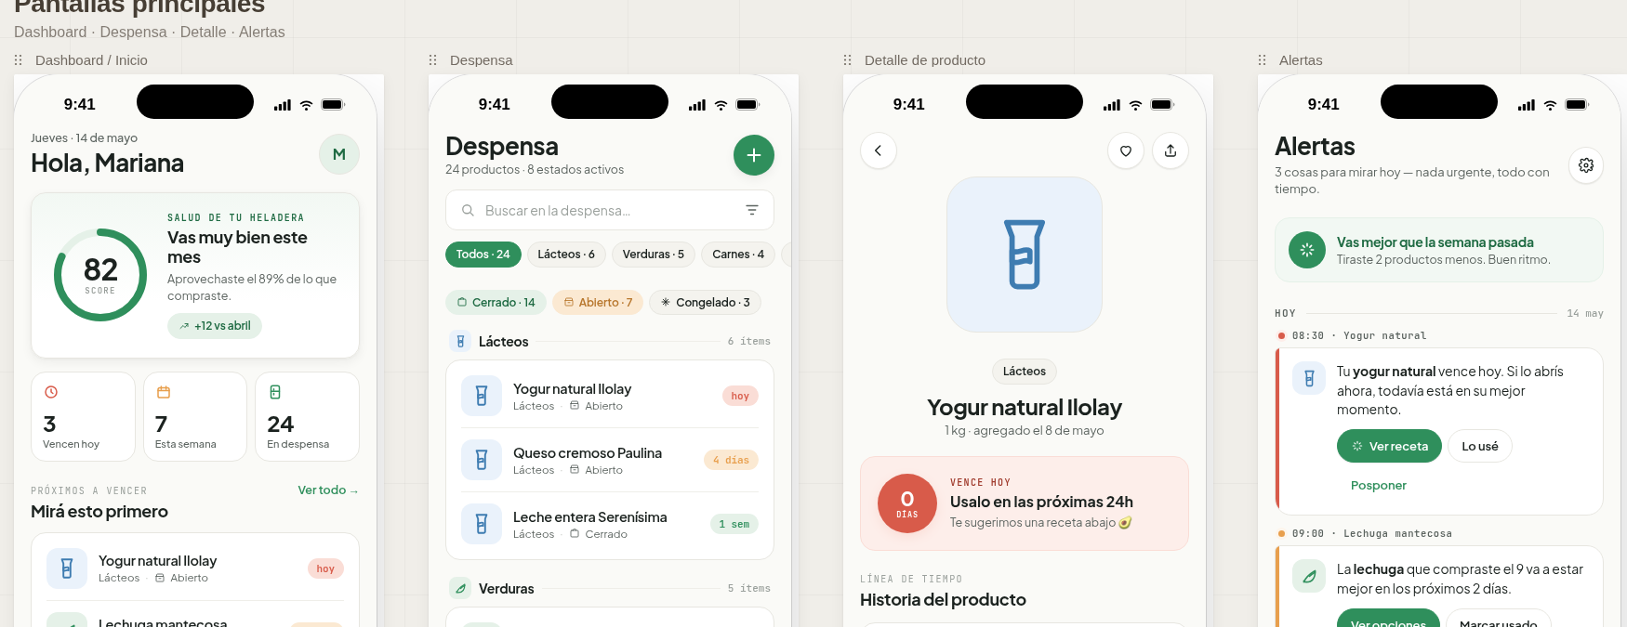
Pantallas principales del diseño hi-fi de FoodSense: dashboard, despensa, detalle y alertas. Fuente: repositorio del proyecto.
Implicancia de negocio: el plan gratuito demuestra valor de inmediato; el premium reduce el trabajo manual y convierte el uso individual en una herramienta familiar recurrente.

3. Segmento y propuesta de valor
Segmento prioritario — hipótesis
Adultos de 25 a 45 años, residentes en centros urbanos argentinos, que realizan u organizan compras del hogar, usan el celular cotidianamente y sienten frustración al encontrar alimentos vencidos o comprar productos duplicados. La edad es una hipótesis de foco comercial, no un resultado de investigación del proyecto.
Persona | Mariana, 34 años
Contexto | Vive en AMBA con su pareja; alternan quién compra y cocina.
Dolor | Pierde visibilidad de lo que hay, olvida vencimientos y duplica compras.
Objetivo | Ahorrar sin dedicar tiempo a mantener una planilla doméstica.
Disparador | Una alerta útil antes del vencimiento o un resumen de ahorro mensual.
Objeción | No quiere cargar cada producto de forma manual ni recibir spam.

Jobs-to-be-done
• Cuando termino de comprar, quiero registrar productos rápido para no reconstruir el ticket después.
• Cuando decido qué cocinar, quiero saber qué vence primero para usarlo a tiempo.
• Cuando compra otra persona del hogar, quiero que ambos veamos el mismo inventario.
• Al terminar el mes, quiero comprobar cuánto aproveché y dónde puedo mejorar.
“FoodSense me dice qué tengo, qué usar primero y cuánto estoy aprovechando, sin convertir mi cocina en una planilla.”

Propuesta de valor
Funcional: menos olvidos y compras duplicadas. Económica: mayor aprovechamiento del gasto ya realizado. Emocional: control sin culpa. Ambiental: menos alimentos descartados. Para supermercados: fidelización, digitalización del ticket y evidencia agregada de impacto.

4. Mercado: TAM, SAM y SOM
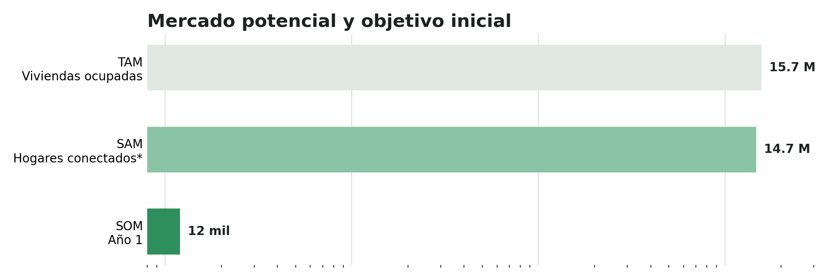
*El SAM aplica el 93,7% de acceso urbano a internet a las viviendas ocupadas como aproximación; no es una medición directa del universo comercial.
Nivel | Estimación | Definición y fuente
TAM | 15,7 M | Viviendas particulares ocupadas. INDEC, Censo 2022.
SAM | 14,7 M | TAM × 93,7% de acceso a internet urbano. Proxy de hogares alcanzables.
SOM | 12.000 | Hogares activos promedio del escenario base durante el primer año.

Lectura correcta
El TAM dimensiona la necesidad doméstica, pero no equivale a demanda paga. El SAM aproxima la posibilidad de acceso digital. El SOM es una meta operativa: representa cerca del 0,08% del SAM, por lo que no exige una penetración nacional masiva para validar el modelo.
Limitaciones
• El dato censal corresponde a viviendas ocupadas; hogar y vivienda no son idénticos en todos los casos.
• La tasa de conectividad proviene de 31 aglomerados urbanos y se usa como proxy.
• No existe aún evidencia propia de intención de pago, frecuencia de uso o retención.
• El SOM debe revisarse después de medir adquisición y activación en una prueba real.

5. Competencia y posicionamiento
La categoría ya valida que los usuarios pueden pagar por inventario, recetas y automatización. FoodSense no debería competir por cantidad de funciones desde el primer día, sino por adecuación al contexto argentino y menor fricción de ingreso.
Dimensión | FoodSense | Fridgo | Foodat
Precio de referencia | USD 2,99/mes · 24,99/año | USD 2,99/mes | USD 2,99/sem · 59,99/año
Inventario y vencimientos | Sí | Sí | Sí
Código de barras | Actual | Sí | No destacado
OCR de tickets | Roadmap | Foto/captura | Sí, con IA
Hogar compartido | Roadmap | Hasta 10 miembros | Miembros ilimitados anual
Alertas y métricas | Actual / ampliable | Sí | Sí
Localización argentina | Diferencial | No específica | No específica
Integración supermercado | Propuesta B2B | No destacada | No destacada

Ventaja defendible
• Experiencia y microcopy adaptadas al español argentino.
• Precio anual inferior al de referencias internacionales observadas.
• PWA sin dependencia inicial de tiendas de aplicaciones.
• Posibilidad de transformar tickets del supermercado en inventario con consentimiento.
• Datos de impacto agregados para el socio, sin comercializar información personal.
Los precios de competidores son referencias públicas consultadas en junio de 2026 y pueden cambiar. Deben verificarse antes de una presentación futura.

6. Modelo de ingresos
Gratis | FoodSense Plus | FoodSense Partners
USD 0 | USD 2,99/mes o 24,99/año | USD 10.000–20.000/año
Inventario y carga básica | OCR y voz ampliada | Premium patrocinado
Alertas esenciales | Hogar compartido | Integración de tickets
Métricas simples | Recetas y listas automáticas | Campañas co-brandeadas
Un hogar | Reportes y automatizaciones | Dashboard agregado de impacto

Lógica del freemium
El valor preventivo básico permanece gratuito para maximizar adopción y frecuencia. Plus cobra por tiempo ahorrado y coordinación familiar. El precio se comunica en USD como referencia estable, pero el cobro se localizaría en pesos y se revisaría periódicamente.
FoodSense Partners
El supermercado contrata un piloto anual que incluye implementación acotada, accesos Plus patrocinados, importación de tickets cuando sea viable, una campaña conjunta y un reporte agregado. El rango de USD 10.000–20.000 es una hipótesis comercial: deberá validarse con responsables de fidelización, innovación y sustentabilidad.
Qué se monetiza: automatización, colaboración e impacto. Qué no: datos personales ni ansiedad del usuario.

Ingresos futuros no proyectados
Afiliación contextual, programas municipales o fondos de innovación podrían financiar crecimiento, pero se excluyen del año 1 para evitar una proyección inflada. Tampoco se incluyen publicidad ni venta de bases de datos.

7. Business Model Canvas
Socios clave | Actividades clave | Propuesta de valor
Supermercados; proveedores OCR; Firebase/Supabase; fuentes de productos. | Desarrollo; calidad de vencimientos; adquisición; soporte; medición de impacto. | Hogares: ahorrar y usar alimentos a tiempo. Supermercados: fidelización e impacto medible.
Recursos clave | Relación con clientes | Segmentos
Producto PWA; motor de alertas; datos consentidos; marca; equipo. | Autoservicio guiado; notificaciones útiles; soporte premium; gestión de cuentas B2B. | Adultos urbanos que gestionan compras; hogares compartidos; supermercados.
Canales | Estructura de costos | Fuentes de ingreso
PWA; referidos; redes; QR en tickets; programas de fidelidad. | Infraestructura; IA/OCR; mensajería; desarrollo; soporte; ventas B2B. | Plus mensual/anual; contratos Partners; oportunidades futuras no proyectadas.

Coherencia del modelo
El mismo comportamiento que crea valor para el hogar —registrar, consultar y marcar productos— genera métricas de impacto. La condición es que la información utilizada por socios sea agregada, transparente y basada en consentimiento; de lo contrario, se erosionaría la confianza que sostiene la retención.
Efectos de red posibles
• Más miembros por hogar mejoran la actualización del inventario y la permanencia.
• Más tickets integrados reducen la carga manual y elevan la activación.
• Más comercios compatibles aumentan el valor del producto, sin encerrar al usuario en una cadena.

8. Go-to-market
Etapa | Objetivo | Experimento | Puerta de avance
1 · Problema | Confirmar dolor y hábito | 20 entrevistas + prueba de uso por 4 semanas | ≥50% registra productos semanalmente
2 · Precio | Validar Plus | Paywall simulado + dos precios + preventa | ≥3% intenta pagar; entrevistas explican objeciones
3 · Piloto B2B | Probar distribución | Un supermercado, tickets acotados, 1.000 accesos | Activación ≥25%; retención a 8 semanas ≥30%
4 · Escala | Repetir adquisición | Referidos, QR en tickets y segunda cadena | Economía y operación repetibles

Mensajes por comprador
• Hogar: “recuperá el valor de lo que ya compraste”.
• Supermercado: “convertí el ticket en una relación útil después de la compra”.
• Área de sustentabilidad: “medí acciones domésticas, no sólo alcance de campaña”.
Principio de adquisición
No conviene escalar pauta paga antes de probar que el usuario mantiene el inventario actualizado. La activación real no es descargar o registrarse: es cargar productos, volver y resolver al menos una alerta.
Evento de activación propuesto: 5 productos registrados + 1 regreso dentro de los primeros 7 días

Canales iniciales
Comunidades universitarias y urbanas para aprendizaje rápido; referidos dentro del hogar; contenido de ahorro; QR en tickets o comunicaciones del socio; y campañas breves vinculadas a categorías de alto desperdicio.

9. Proyección anual y métricas
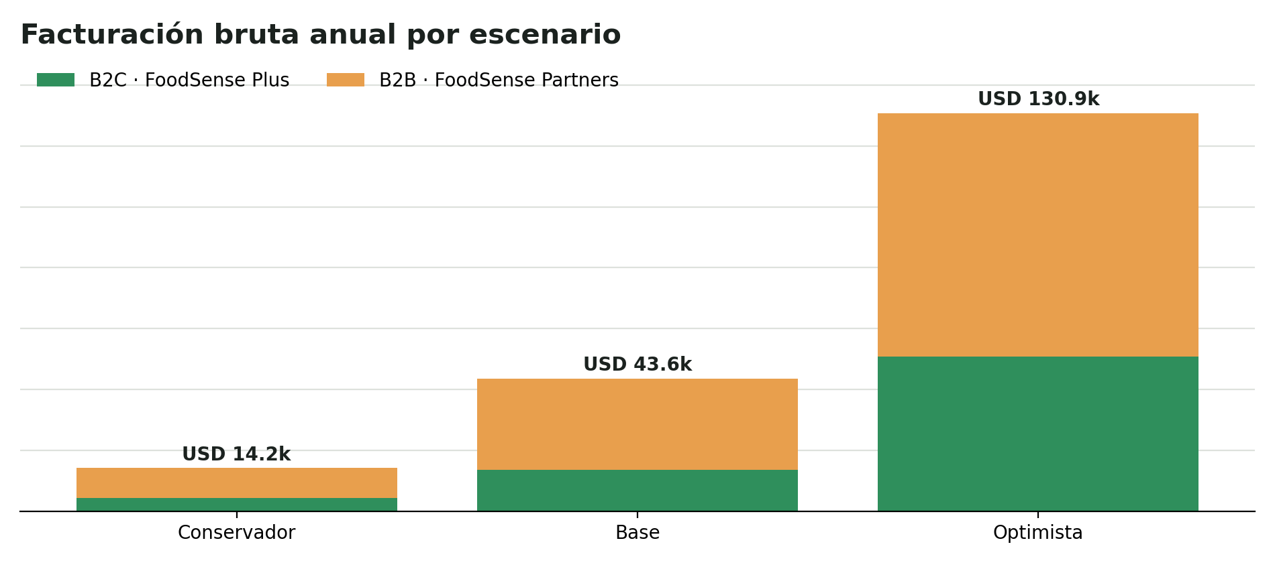
Escenario | Activos | Conversión | B2C | B2B | Total
Conservador | 5.000 | 3% | USD 4,239 | USD 10,000 | USD 14,239
Base | 12.000 | 4% | USD 13,563 | USD 30,000 | USD 43,563
Optimista | 30.000 | 6% | USD 50,863 | USD 80,000 | USD 130,863

ARPPU anual combinado: USD 28.26, suponiendo 70% de planes anuales y 30% mensuales. Las cifras representan facturación bruta; no descuentan impuestos, costos de cobro, infraestructura, IA, soporte ni ventas.
Tablero mínimo
Capa | Indicadores
Adopción | Hogares activos mensuales; altas; fuente de adquisición
Activación | % con 5 productos y un regreso en 7 días
Engagement | Productos cargados; alertas resueltas; hogares compartidos
Retención | Retención a 4/8/12 semanas; churn mensual
Negocio | Conversión Plus; ARPPU; MRR/ARR; contratos y renovaciones
Impacto | Productos consumidos vs. descartados; kg y ahorro estimados

10. Riesgos, validación y recomendación
Riesgo | Señal temprana | Mitigación / experimento
Carga manual excesiva | Alta inicial y poco regreso | Medir tiempo de alta; voz, ticket y carga por lote
Baja disposición a pagar | Uso alto, conversión <3% | Entrevistas; precio anual; premium por automatización
Vencimientos imprecisos | Correcciones frecuentes | Mostrar fuente y confianza; edición simple
Notificaciones molestas | Permisos revocados | Frecuencia configurable y tono no culpabilizante
Privacidad | Rechazo a integrar tickets | Consentimiento granular; agregación; minimización
Dependencia de socios | Ciclo comercial largo | B2C funcional sin supermercado; pilotos acotados

Plan de validación de 90 días
• Días 1–30: entrevistas, analítica de eventos y cohorte piloto de 30 hogares.
• Días 31–60: paywall simulado, prueba de precio y prototipo de reporte premium.
• Días 61–90: propuesta comercial, entrevistas con tres cadenas y diseño de un piloto.
Recomendación final
Lanzar gratis para validar hábito; cobrar por automatización familiar; vender impacto y fidelización al supermercado.

El modelo es atractivo porque no necesita que todos paguen. En el escenario base, una conversión B2C moderada genera señal de valor, mientras dos contratos B2B explican la mayor parte de la facturación inicial. Esa concentración también es el principal riesgo: antes de proyectar escala, FoodSense debe demostrar retención doméstica y voluntad real de compra empresarial.

Referencias y notas metodológicas
Centro de Estudios sobre Nutrición Infantil. (2025). Estimación del desperdicio de alimentos en el sector hogares en la Argentina. https://www.cesni.org.ar/estimacion-del-desperdicio-de-alimentos-en-el-sector-hogares
Instituto Nacional de Estadística y Censos. (2023). Censo Nacional de Población, Hogares y Viviendas 2022: resultados definitivos. https://www.indec.gob.ar/ftp/cuadros/poblacion/censo2022_condiciones_habitacionales.pdf
Instituto Nacional de Estadística y Censos. (2025). Acceso y uso de tecnologías de la información y la comunicación: cuarto trimestre de 2024. https://www.indec.gob.ar/uploads/informesdeprensa/mautic_05_25FD0D0C4A71.pdf
Secretaría de Agricultura, Ganadería y Pesca. (2025). Desperdicio de alimentos en hogares de la Argentina: informe ejecutivo. https://alimentosargentinos.magyp.gob.ar/HomeAlimentos/PDA/documentos/informe-ejecutivo-ida-hogares.pdf
United Nations Environment Programme. (2024). Food Waste Index Report 2024. https://www.unep.org/resources/publication/food-waste-index-report-2024
Fridgo. (2026). Smart food inventory & meal planning app. Recuperado en junio de 2026 de https://www.fridgo.top/
Foodat. (2026). Pantry tracker app: features and pricing. Recuperado en junio de 2026 de https://www.foodat.co/
FoodSense. (2026). Repositorio y documentación interna del proyecto: arquitectura, flujo de ingreso, story mapping y diseño hi-fi.
Supuestos explícitos
• Los precios, conversiones, contratos y el segmento de 25–45 años son hipótesis a validar.
• El SAM combina dos fuentes oficiales como aproximación y no sustituye un estudio comercial.
• Los precios se expresan en USD para comparabilidad; una operación local cobraría en ARS.
• La planilla adjunta contiene las fórmulas y permite reemplazar todos los supuestos.
Cierre del documento

